Деловая игра «Патриотизм – времен связующая нить»
Цветкова Елена Александровна
старший воспитатель МБДОУ
«Ясли-сад №316 г. Донецка»
Актуальность
В наши дни теме патриотического воспитания уделяется первостепенное значение. За последние девять лет в Донецкой Народной Республике произошли сложные события, касающиеся жизни каждого человека и страны в целом. В качестве положительного образца предлагаются истины доблести, героизма солдат, волонтеров, защищающих и помогающих населению Республики.
Не секрет, что подрастающее поколение забывает культурное наследие, историю своего народа, народные игры. Из-за отсутствия методической литературы прослеживается недостаток конкретных рекомендаций по патриотическому воспитанию, воспитатели с малым опытом работы показывают слабый уровень знаний для проведения работы с воспитанниками ДОО(У), недостаточна и работа с родителями по проблеме духовно-патриотического воспитания в семье.
В связи с этим на текущем этапе патриотическое воспитание детей – остроактуальная проблема. «Невозможно воспитать личность без уважения к истории и культуре отечества, к его государственной символике» [6].
Патриотическое воспитание – долговременный, сложный процесс. «Патриотизм – любовь к Родине, ответственность, гордость за нее, бережливое отношение к ее богатствам, знания по краеведению об исторических традициях, народном и культурном наследии» – формируются, начиная с детства [7]. Именно воспитание в духе патриотизма позволяет сохранить преемственность поколений.
Требуется отдача педагога в ценности событий, происходящих в республике, чтобы выбрать необходимые средства, формы и методы работы с детьми. Воспитатель обязан точно применять ресурсы мастерства, опираясь на положительный опыт и факты истории. Поэтому возрастает ответственность и роль педагога. Только в результате продуманной, систематической, ориентированной воспитательной деятельности эти цели
реализуются, и закладываются духовно-нравственные основы личности.
Цель деловой игры:
формирование внутренней убежденности педагогов в целесообразности проведения работы в области патриотического воспитания как составной части воспитательно-образовательного процесса.

Задачи:
1.Проанализировать предпосылки успешной работы в вопросах патриотического воспитания, повысить уровень педагогической компетентности.
2. Обобщить теоретико-методические знания этапов работы с детьми по патриотическому воспитанию.
3.Стимулировать творческий потенциал, инициативность педагогов на основе апробации игровых педагогических заданий.
4.Создать атмосферу общности, взаимопонимания, эмоционального комфорта для достижения положительных результатов.
5.Развивать самоконтроль и само коррекцию у педагогов, дружеские диалоги в социогруппах.
6. Вызвать интерес педагогов к данной проблеме.
7. Воспитывать потребность в самообразовании.
Инновационные технологии: развивающие игровые, эвритмия, ИКТ-технология, метод проектов.
Категория: воспитатели, учителя-логопеды, педагог-психолог ДОУ.
Форма работы: обыгрывание, аналитическая информация, обмен опытом. Ресурсы: дидактические игры, мультимедийная доска, иллюстрации, схема «Этапы работы по патриотическому воспитанию детей», микрофон, макеты- «водопад», «остров».
Подготовка к мероприятию: ознакомление с нормативно-правовой базой, методической литературой по теме, изготовление дидактических игр, оформление картотек.
Ожидаемые результаты: внедрение в практику работы эффективных технологий патриотической направленности.
Ход мероприятия
- Добрый день, уважаемые коллеги! Патриотическое воспитание - сложный и деликатный процесс, который учитывает современные научные достижения с учетом традиций народа. Патриотическое воспитание – совместная /партнерская деятельность педагога и воспитанников. Организуя работу необходимо опираться на нормативные документы:

- Конституция Российской Федерации (принята всенародным голосованием 12.12.1993 с изменениями, одобренными в ходе общероссийского голосования 01.07.2020);
- Федеральный закон от 29 декабря 2012 г. № 273-ФЗ «Об образовании в Российской Федерации»;
- Федеральный закон от 31 июля 2020 г. № 304-ФЗ «О внесении изменений в Федеральный закон «Об образовании в Российской Федерации» по вопросам воспитания
обучающихся»;
-Федеральный закон от 24 сентября 2022 г. № 371-ФЗ «О внесении изменений в Федеральный закон «Об образовании в Российской Федерации» и статью 1 Федерального закона «Об обязательных требованиях в Российской Федерации»;
- Федеральный закон РФ «О внесении изменений в Закон Российской Федерации «Об
увековечении памяти погибших при защите Отечества»» от 05.04.2013, №52-ФЗ;
- Концепция патриотического воспитания граждан Российской Федерации, (протокол N 2(12)-П4 от 21 мая 2003 г.);
- Концепция исторического развития Донбасса, утвержденная приказом Министерства образования и науки Донецкой Народной Республики от 11.04.2018 №317.
Сегодня мы проведем деловую игру «Патриотизм – времен связующая нить». Чтобы настроиться на результативную работу проведем игру.
1.Игра «Назови города ДНР»
Участники образуют круг, передавая микрофон друг другу, быстро
называют город.
- Деление команд осуществим по жребию – выбор смайликов (удивление, радость). Необходимо выработать правила, чтобы игра прошла результативно, в быстром темпе.
Правила: отвечать убедительно, не отклоняясь от темы и регламента, не перебивая, по очереди, не повторять ответы другой команды, вести конструктивный диалог, можно не только записывать ответ, но и использовать схематические рисунки. За правильный ответ команда получает фишку.
- Как вы уже догадались тема обсуждения – патриотическое воспитание детей. Я попрошу высказать мысли, которые возникли у вас сразу же после
оглашения темы.
2.Упражнение «Водопад идей»
Цель: поиск идей, разработка и принятие совместного решения проблемы, создание атмосферы открытости.
Материал: мотивирующая карточка, листы бумаги в форме капли воды.
Педагоги записывают ответы на лист бумаги и оформляют ими импровизированный «водопад». За аргументированный ответ каждый член команды получает мотивирующую карточку.
- Вы в своих ответах упоминали понятия «патриотический», «военно-патриотический», «гражданственно-духовный», «патриотизм». Предлагаю участникам команд по очереди к каждой букве слова «патриотизм» подобрать трактовку-ассоциацию, и записать. Выигрывает команда, придумавшая большее количество слов.
3.Упражнение «Интерпретация»
Цель: развитие быстроты реакции, мышления.
Материал: листы бумаги А3 с вертикально написанным словом «патриотизм», фломастеры.
Примерные ключевые слова:
П - | правдивость, патриот, память, памятник, преданность, побратим, победа, подвиг …
А - | активность, армия, авангард, антифашизм, армада…
Т - | толерантность, творчество, тенденция, товарищ, терпимость, торжественный…
Р - | результат, родина, Россия, равенство, рубеж, Республика, родня…
И - | итог, истолкование, история, истина, идеология, идеал, идея…
О - | отечество, осмысленность, общество, ответственность, отвага, орден, отчизнолюбие …
З - | знамя, защитник, земля, закалка, закон, знаменательный…
М - | мужество, мир, многообразие, медаль, мировоззрение, музей, марш…

-Воспитатели в работу с детьми включают метод проектов, который особенно приемлем при блочно-тематическом планировании. Давайте вспомним этапы работы и выполним упражнение.
4.Упражнение «Не ошибись» (приложение 1)
Цель: составить алгоритм последовательности этапов работы с детьми по патриотическому воспитанию.
Материал: 2 набора карточек с названиями этапов работы.
Воспитатели, используя набор карточек с названиями этапов работы, раскладывают их в определенном порядке и объясняют свой выбор.
-Коллеги! Сейчас мы немного отдохнем. Используя технологию эвритмия - выразительное художественное искусство движения, вы продемонстрируете пластический этюд, а соперники отгадают, кого или что вы задумали. И.М. Кройтцер называл пантомиму поэзией тишины. Будьте эмоционально выразительны и убедительны.
5.Пантомима «Что задумал, не скажу, вам сейчас я покажу»
Цель: создание образа путем невербальных выразительных средств – мимики, жестов, пластики.
На основе иллюстраций воспроизвести действие. Тематика: - встреча Ильи Муромца c Соловьем-Разбойником; - богатыри земли русской (три богатыря, Никита Кожемяка, Святогор и пр.); - парад войск; - разведчики.
-Коллеги, в каждой команде на столах лежат карточки с высказываниями педагогов,
писателей IХ-ХХ века по теме деловой игры. Требуется записать и объяснить смысл этого высказывания, так как вы его понимаете.
6.Остров определений (приложение 2).
Цель: формирование умений тренироваться в навыках убеждения, развитие коммуникативной компетентности, самосовершенствования.
Материал: разноцветные стикеры, ручка, карточки с высказыванием.
Упражнение проводится в социогруппах. По окончании работы стикер с ответом помещается на макет «острова».
-Уважаемые педагоги, сейчас мы осуществим экскурс в прошлое и настоящее
Донецкого края. На мультимедийной доске представлены тесты. Предлагаю выбрать правильный ответ, отвечают команды по очереди.
7.Тест-опрос «Знатоки Донбасса» (приложение 3)
Цель: закрепить знания педагогов о датах исторических событий.
-К нашему мероприятию каждая группа подготовила дидактическую игру, благодаря которой процесс познания у детей пройдет интересно и поучительно.
8.Презентация дидактических пособий
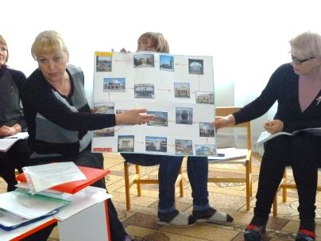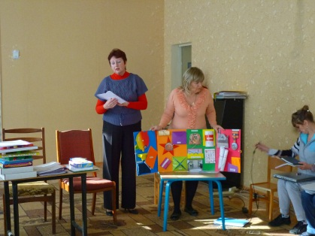
Д/игра «Донбасс – мой край родной» Лепбук «Мой Донбасс»

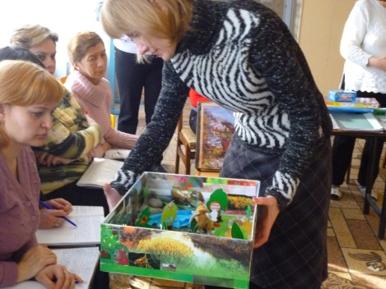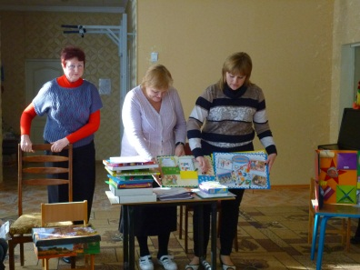
Мини-уголок «Природа Донбасса» Лепбук «Донбасс – уникальный край»
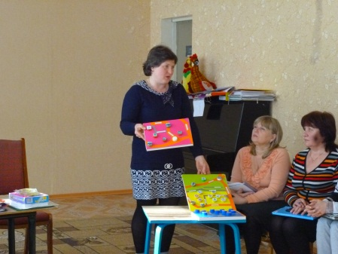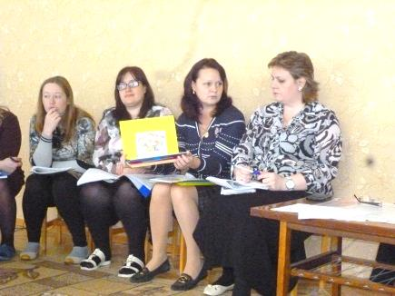
План-схема «Знакомство Д/игра «Собери картинку»
с Кировским районом г. Донецка»
9.Рефлексия «Сигнализатор»
Цель – анализ продуктивной деятельности на практикуме.
Материал: квадраты 7х7 см (красного, желтого, зеленого цвета).
Педагогам предлагается осмыслить и оценить приемы работы, используя цветные карточки.
Обозначение: красный квадрат – было не интересно; желтый квадрат – интересно, но в некоторых моментах испытывал трудности; зеленый квадрат – материал интересен, можно использовать в работе с детьми дошкольного возраста, предварительно переработав с учетом возрастных особенностей.
Старший воспитатель подводит итог результатов деловой игры и определяется победитель по большему количеству заработанных карточек.
- Вот и подошло к концу наше мероприятие. В заключении желаю вам в своей деятельности использовать эффективные технологии патриотического воспитания, и тогда перед вами откроются бесчисленные возможности в педагогическом творчестве.
Успехов Вам в ваших начинаниях!

Литература
1.Абрамов А. Общероссийская патриотическая идеология: какой ей быть?// Патриот Отечества. – 2004.- №Ю.-С. 16-17
2.Алешина Н.В. Патриотическое воспитание дошкольников/ Н.В. Алешина – М., 2008
3.Донбасс – мой край родной: воспитательно-образовательная программа для детей дошкольного возраста / сост. Арутюнян Л.Н, Сипачева Е.В., Савченко М.В., Макеенко Е.П., Губанова Н.В., Котова Л.Н, Бридько Г.Ф. – 2-е издание, доработанное. - ГОУ ДПО «Донецкий РИДПО». – Донецк: Истоки, 2018
4.Илющенко Р. Что значит быть патриотом? //Победа, победившая мир. – 2004. - №10/26
5.Князьков С. Патриотами не рождаются, патриотов воспитывают //Красная звезда .- 2002.- 13 апреля
6.Концепция патриотического воспитания граждан Российской Федерации, 2003
7. Концепция патриотического воспитания детей и учащейся молодежи Донецкой Народной Республики, 2015
8.Ожегов С. И. Толковый словарь русского языка /С.И. Ожегов,
Н.Ю. Шведова. - Российская академия наук. Институт русского языка имени В. В. Виноградова. — 4-е изд., доп. — М.: Азбуковник, 1997. — С. 3—5. — 944 с.
9.Федеральная образовательная программа дошкольного образования (утверждена приказом Минпросвещения России от 25 ноября 2022 г. № 1028, зарегистрировано в Минюсте России 28 декабря 2022 г., регистрационный № 71847)
10.Федеральный государственный образовательный стандарт дошкольного образования (утвержден приказом Минобрнауки России от 17 октября 2013 г. № 1155, зарегистрировано в Минюсте России 14 ноября 2013 г., регистрационный № 30384; в редакции приказа Минпросвещения России от 8 ноября 2022 г. № 955, зарегистрировано в Минюсте России 6 февраля 2023 г., регистрационный № 72264).
Ресурсы Интернет
11.Дошколенок. ру Памятка «Известные люди о воспитании любви к Родине» [Электронный ресурс] – URL https://blog.dohcolonoc.ru/entry/ zanyatiya/pamyatka-izvestnye-lyudi-о-vospitanii-lyubvi-k-rodine.html
12.Тесты по ДНР [Электронный ресурс] – URL https://topuch.com/protokola-b-organizacii-normandskogo-formata-c-utverjdenii-dok/index.html -тест
13.Чиркин, Р.А. Викторина по истории Донбасса [Электронный ресурс]- URL https://infourok.ru/viktorina-po-istorii-donbassa-933711.html
14.Цитаты о патриотизме [Электронный ресурс] – URL https://time365.info/aforizmi/ temi/patriotizm
Приложение 1
Этапы работы с детьми по патриотическому воспитанию
детей дошкольного возраста
Обследование знаний детей

Определение проблемы
Теоретическая подготовка воспитателя
Проведение занятий: познавательно-речевых, по художественной литературе и др.
Формы работы: экскурсии, беседы, д/игры, посещение мини-музея, проекты, праздники/ развлечения музыкальной и физкультурной направленности
Подготовка практического материала: фотоматериалы, иллюстрации, коллекции, альбомы и пр.
Оформление практического материала: картотека д/игр, произведений художественной литературы по разделам (военная тематика, былины, сказки, пословицы, афоризмы)
Организация выставок, конкурсов
Продуктивная деятельность детей

Выходная диагностика

Приложение 2
Примеры высказываний педагогов, писателей по вопросу патриотического воспитания
1 команда
- Как у маленького деревца, еле поднявшегося над землей, заботливый садовник укрепляет корень, от мощности которого зависит жизнь растения на протяжении нескольких десятилетий, так и учитель должен заботиться о воспитании у своих детей чувства безграничной любви к Родине.
В.А. Сухомлинский
- Человеку нельзя жить без Родины, как нельзя жить без сердца.
К. Г. Паустовский
- Воспитательное значение патриотизма громадно: это школа, в которой человек развивается к восприятию идеи о человечестве.
М. Е. Салтыков-Щедрин
- Нападки[…] на недостатки и пороки народности есть не преступление, а заслуга, есть истинный патриотизм.
В.Г. Белинский

2 команда
- Любовь к Отчизне и любовь к людям — это два быстрых потока, которые, сливаясь, образуют могучую реку патриотизма.
В. А. Сухомлинский
- Россия без каждого из нас обойтись может, но никто из нас без нее не может обойтись.
И. С. Тургенев
- Патриотизм, чей бы то ни был, доказывается не словом, а делом.
В. Белинский
- Любовь к собственному благу производит в нас любовь к отечеству, а личное самолюбие — гордость народную, которая служит опорою патриотизма.
Н.М. Карамзин

Приложение 3
Тест-опрос «Знатоки Донбасса»
2.В каком году создан Бахмутский уезд?
1738
1703
1719
1795
2.С какого года Донецк ведет историческое начало?
1976
1986
1989
1990
3.Когда было объявлено об утверждении Доктрины «Русский Донбасс»
28.01.2022
20.01.2022
30.01.2022
25.01.2022
4.Протокол по итогам консультаций Трёхсторонней контактной группы относительно совместных шагов, направленных на имплементацию мирного плана Президента Украины П. Порошенко и инициатив Президента России В. Путина 5 сентября 2014 г., называется:
Минский протокол
Нормандский протокол
Большой протокол
Протокол большой тройки
5.В каком году г. Донецк появился на карте?
1991
1971
1961
1981
6.Из скольких глав состоит Конституция Донецкой Народной Республики?
18 –ти глав
3-х глав
10- переходных положений
10-ти глав
7. Российский рубль в качестве единой учетной валюты в Донецкой Народной Республике был утвержден:
1 сентября 2015 г.
15 сентября 2014 г.
1 января 2015 г.
11 мая 2015 г.
8.Какой памятник принято считать сердцем Донецка?
памятник Т.Г. Шевченко
памятник А.Б. Соловьяненко
памятник В.И. Ленину
памятник Джону Юзу

